Провела: учитель географии
Никитина Е.В.

2013 г

Тема: Городское и сельское население.
Цели:
- выявить, как осуществляется урбанизация в России;
- объяснить типологию городов и сел;
- вскрыть и обсудить проблемы урбанизации и села.
Оборудование: карточки, ИКТ.
ХОД УРОКА
- Повторение
- Многонациональность государств – это преимущество государства или его проблема?
- Почему возникают межнациональные конфликты?
- Каких принципов необходимо придерживаться в проведении национальной политики?
Практическая работа «Характеристика народа России»
- Изучение нового материала
План:
- Городское население.
- Сельское население.
1. Существует 2 вида расселения людей: городское и сельское.
- В чем различия? (Численность населения, жилищные условия, занятость населения, возможности получения услуг, ритм жизни, подвижность населения.)
- Какой тип расселения появился первым? (Сельский, так как первоначальное занятие людей - земледелие.)
- В результате чего стали появляться города? (Крепости, транспортное движение, торговля, ремесла , промышленность, добыча полезных ископаемых, управление.)
- Какие знаете самые старые города России? (Новгород, Муром, Смоленск, Псков, Углич, Брянск, Ярославль, Старая Ладога - V1-VI1 в.).
На территории Древней Руси было 150 городов, из них до наших дней сохранилось 56, в том числе основанных в IX в. - 6, в X в. - 4, в XI в. - 5, в XΙΙ в.-37,вХШв.-4.
- Какой населенный пункт можно считать городом? В разных странах критерии выделения города различны. В России город - населенный пункт с числом жителей более 12 тыс. человек, 85% из которых заняты несельскохозяйственным трудом.
Города слишком отличаются друг от друга:
А) различия по численности населения
Приведите примеры каждого типа города.
Б) различия по функциям:
Но в настоящее время большинство городов многофункциональны!

К началу XX в. в России (в ее современных границах) насчитывалось 430 городов. В них проживало только 15% населения. Крупных городов было всего 7. Все они размещались в европейской части страны. По переписи 1897 г. в Российской империи было два города-миллионера (Москва и Санкт-Петербург). Более 100 тыс. жителей насчитывалось еще в пяти городах (Казани, Саратове, Астрахани, Туле, Ростове-на-Дону).
ХХ век в России, как и во всем мире, характеризовался процессом урбанизации. Урбанизация - процесс повышения роли городов в жизни общества. Она проявляется в росте числа и людности городов, увеличении доли городского населения, распространении городского образа жизни.
Особенно стремительно число новых городов возрастало в советский период. Строительство новых предприятий порождало к жизни новые города. В среднем ежегодно возникало 8 новых городов. всего же за это время было образовано более 600 городов. Таких темпов городского строительства не было ни в одной стране мира. Быстро росло и население городов.
За прошедший век Россия превратилась в страну горожан. Доля городского населения увеличилась почти в 5 раз и составляет сейчас 73%. По этому показателю Россия не уступает развитым странам мира.
Самые высокие показатели урбанизации в России — на Европейском Севере (77%). Наименьшие показатели — на Северном Кавказе (52%).
Сейчас в России — 1095 городов, 2/3 из которых возникли в XX в. Поэтому Россию без преувеличения можно считать страной новых городов. Но одновременно Россия и страна больших городов. Их сравнительно немного — 167 (15% всех городов страны), но в них проживает 68 млн человек. Это почти половина населения России и почти 2/3 ее горожан.
Среди больших городов особое место занимают 11 городов-миллионеров (табл. 18). Их выдающаяся роль определяется не только тем, что в них проживает 26 млн человек (1/6 населения России), кроме того, они — центры огромных скоплений городов — городских агломераций, в которых сосредоточено около 40% населения страны.
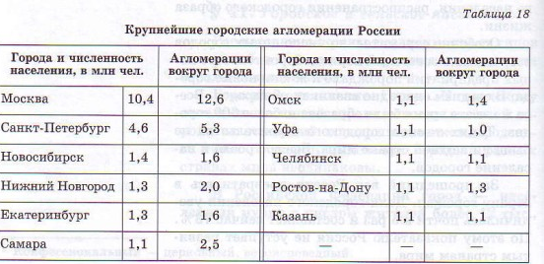
В пределах одной агломерации существуют общие коммуникации энерго-, тепло-, газо-, водоснабжения. Города объединяются и производственными связями.
- Проанализируйте по карте размещение городов-миллионеров и крупнейших городов России. В чем проявляется неравномерность размещения? (Все крупнейшие города расположены в европейской части России или в основной полосе расселения, т.е. на небольшой части территории России)
2. Вся обитаемая территория, расположенная за пределами городских поселений, называется сельской местностью.
В ней располагаются сельские поселения. Число сельских населенных пунктов в России на протяжении XX в. постоянно уменьшалось. В дореволюционной России (в современных ее границах) насчитывалось около 500 тыс. сельских населенных пунктов. Сейчас их 155 тыс. с общим числом жителей 39 млн человек. Таким образом, в среднем в каждом сельском поселении страны проживает 260 человек.

Главными причинами исчезновения многих сельских поселений страны были:
1) последствия коллективизации, приведшей к подрыву крестьянского хозяйства;
2)депортация народов в сталинский период;
3) ускоренная индустриализация и сопровождающая ее урбанизация страны;
4) политика укрупнения сельских поселений в 70 - 80-е гг.
Все это привело к фактическому уничтожению сложившейся в стране системы расселения, отрыву гигантских масс людей от исторических корней. Приобретя инерцию, этот процесс продолжается по сей день.
Сельские населенные пункты

по величине внешнему облику выполняемым функциям.
По своему внешнему облику сельские населенные пункты не менее разнообразны, нежели города. Существует несколько их типов, каждый из которых характерен для определенных территорий.
В горных районах Северного Кавказа — это аулы. В южных районах страны, где традиционно расселялись казаки, — это станицы. По числу жителей (до 20—30 тыс.) они нередко превосходят города, В центральных районах России люди издавна селились в селах — довольно крупных поселениях с церковью, магазином, школой или более мелких поселениях — деревнях. Гораздо реже в России встречаются хутора — отдельная усадьба, удаленная от села или деревни.
По роли, выполняемой в хозяйстве страны, сельские поселения объединяют в 3 группы;
1) сельскохозяйственные поселения (люди, живущие в них, заняты в сельском хозяйстве, число таких поселений постоянно сокращается);
2) несельскохозяйственные поселения (их жители работают на промышленных предприятиях, в лесном хозяйстве, обслуживают места отдыха);
3) смешанные поселения, выполняющие одновременно сельскохозяйственные и несельскохозяйственные функции.
На размещение сельских поселений прежде всего влияют природные факторы: наличие плодородных земель или пастбищ, их размеры и удаленность, климатические условия. Распределение этих факторов зонально. Поэтому в каждой природной зоне свои особенности сельского расселения. В тундре и тайге сельскохозяйственные поселения размещаются по долинам рек и берегам озер, где расположены более плодородные почвы и хорошие луга. Рыболовецкие села тяготеют к рекам и морским побережьям. В зоне смешанных лесов деревни и села относительно небольшие. Они размещаются в основном на водоразделах рек, так как возвышенные участки лучше прогреваются, менее заболочены. В лесостепной и степной зонах поселения крупные, так как размеры полей велики. Здесь уже ощутим дефицит влаги, поэтому сельские поселения длинными цепочками располагаются по долинам рек и балкам. В горных районах поселения сосредоточены в межгорных ущельях и долинах.
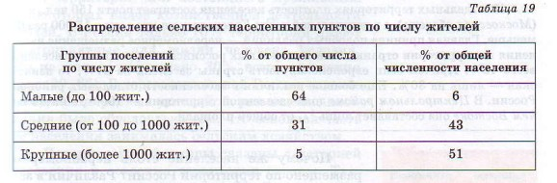
- Закрепление
- Что такое «урбанизация», «агломерация»?
- Перечислите положительные и отрицательные стороны урбанизации.
- Какие проблемы появляются в стране в связи с уменьшением сельскохозяйственных поселений?
- По табл. 19 определите: какие по численности населенные пункты преобладают в сельской местности России, в каких из них проживает большая часть сельского населения.

IV. Д/з § 41.

